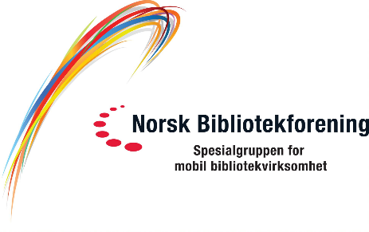

HANDLINGSPLAN 2024 – 2026

- Vise at mobile bibliotek er et uttrykk for moderne bibliotek der folk er.
- Aktivt medvirke til at nasjonale forvaltningsorgan inkluderer og løfter frem mobile bibliotek i nasjonale bibliotekstrategier og andre plandokument.
- Jobbe aktivt for at desentralisert ordning for tilskudd til kulturbygg på nytt skal inkludere mobile bibliotek.
- Føre oversikt over de nyest utarbeidede kravspesifikasjonene til bruk ved planlegging av innkjøp av mobile enheter.
- Ta del i aktuelle konferanser og opprettholde et godt kontaktnett med mobile bibliotek både nasjonalt og internasjonalt.
- Tilby våre medlemmer kurs, seminarer eller studietur.
- Utarbeide en kampanje med info om mobile bibliotektjenester.
- Utrede mulighetene for “grønnere” mobile bibliotek.

